激光光源采集模块（GX3-LSM-02KCM-01WHA）
技术手册

北京鹰路科技有限公司

2023-12-07

目 录

1. 产品简介 2
1.1 组成清单 2
1.2 技术指标 3
2. 采集模块调试（以Dalsa采集卡为例） 6
2.1 软件安装 6
2.2 采集卡设置 8
2.3 相机参数设置 10
2.4 参数保存 11
2.5 使用超级终端设置相机参数 12
3. 使用须知 15


*特别注意：本产品为激光类产品，上电状态下不可直视模块成像视窗，避免对人眼造成损伤。

1. 产品简介
激光光源图像采集模块（GX3-LSM-02KCM-01WHA）是一款满足轨道交通智能安全检测需求的一体化成像装置，通过红外激光光源模块与高清线性扫描摄像模块的高度集成，可实现高速运行状态下动态采集吊弦图像，可极大提高轨道交通安全检测效率。该产品同时具有结构稳固、使用便捷、美观大方、环境适应性强等特点，符合铁路相关技术规范和标准。

1.1 组成清单
激光光源采集模块所含子件及配件清单如表1-1所示。
表1-1 激光光源采集模块子件及配件清单
序号 | 名称 | 品牌 | 型号/规格 | 数量 | 单位 | 备注
1 | 激光光源采集模块 | 定制 | GX3-LSM-  02KCM-01WHA | 1 | 台 | 技术规格详见表1-2、表1-3。
2 | mini cameralink  数据线 | hewtech | 15米 | 2 | 根 | 技术规格详见表1-2、表1-3。
 | 信号电源线 | / | 15米 | 1 | 根 | 技术规格详见表1-2、表1-3。

1.2 技术指标
1.2.1 外形尺寸
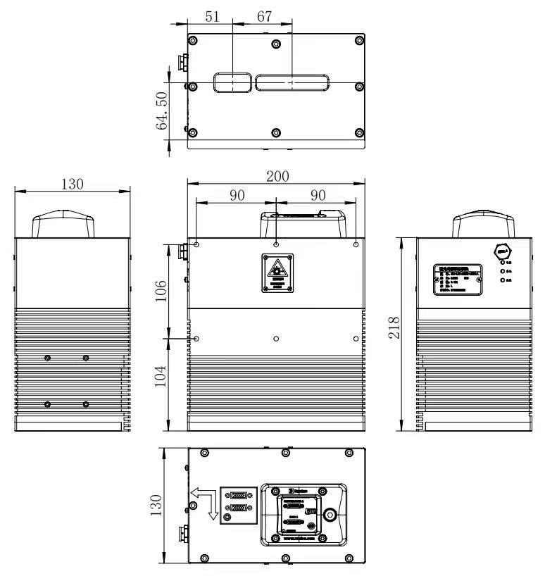
图1-1 模块外形尺寸图
1.2.3 规格参数
表1-2 激光光源图像采集模块技术规格参数表
序号 | 名称 | 规格参数
1 | 模块类型 | L型 | R型
2 | 规格型号 | GX3-LSM-02KCM-01WHA-L | GX3-LSM-02KCM-01WHA-R
3 | 安装位置 | 车顶左侧 | 车顶右侧
4 | 外形描述 | 无风扇
机械参数
4 | 外形尺寸 | 218mm×130mm×200mm（长×宽×高）
5 | 组件重量 | 8.1kg
电气、光学
6 | 传感器 | Dalsa P4-CM-02K10D
7 | 最高采集频率 | 100KHz
8 | 图像横向分辨率 | 2048
9 | 补光光源 | 红外激光光源
10 | 激光安全 | 满足GB 7247.1-2012中相关要求
11 | 触发源 | 支持标准TTL/LVDS信号
12 | 供电电源 | 24VDC
13 | 模块峰值功率 | 100W
环境技术指标
14 | 工作温度范围 | -10℃～45℃
15 | 防冲击和震动 | 满足GB/T 21563-2018标准要求
16 | 防护等级 | 满足GB/T 4208-2017中IP67等级要求
17 | 防护玻璃 | 高透光、自动电加热除雾

1.2.4指示灯说明
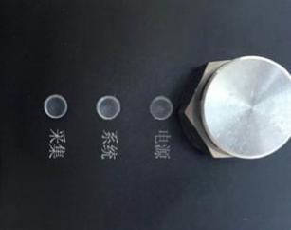
图1-2 模块指示灯
电源：电源状态指示灯（长亮表示工作正常）；
系统：内部控制器指示灯（闪烁表示工作正常）；
采集：采集信号指示灯（长亮或闪烁表示工作正常）。

1.2.5 线缆定义
表1-3 信号电源线接头定义表
1端  连接器 | 1端连接器图示 | 针脚 | 线缆颜色 | 定义 | 线缆颜色 | 针脚 | 2端连接器图示 | 2端  连接器
雷莫连接器（TGG.1B.302.CLAD72Z） | 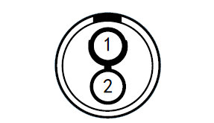 | 1 | 黑 | -24VDC_IN | 黑 | 1 | 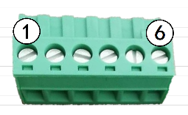 | 6芯工业级接插端子
雷莫连接器（TGG.1B.302.CLAD72Z） |  | 2 | 红 | +24VDC_IN | 红 | 2 |  | 6芯工业级接插端子
DB9连接器（公） | 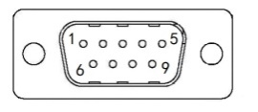 | 5 | 橙 | GND | 橙 | 3 |  | 6芯工业级接插端子
DB9连接器（公） |  | 2 | 白 | LT(光源触发) | 白 | 6 |  | 6芯工业级接插端子

1.2.6 模块分类
激光光源图像采集模块根据安装、拍摄位置不同分为A、B两种类型，安装、拍摄位置如图1-4所示。
各模块安装方式以模块上盖的箭头标识为基准，一个箭头指向车下方向，另一个箭头指向列车前进方向，排气阀、指示灯和铭牌朝下，如图1-5所示。
激光光源采集模块安装、拍摄位置如图1-3所示，WHA-L型采集模块铭牌如图1-4所示。
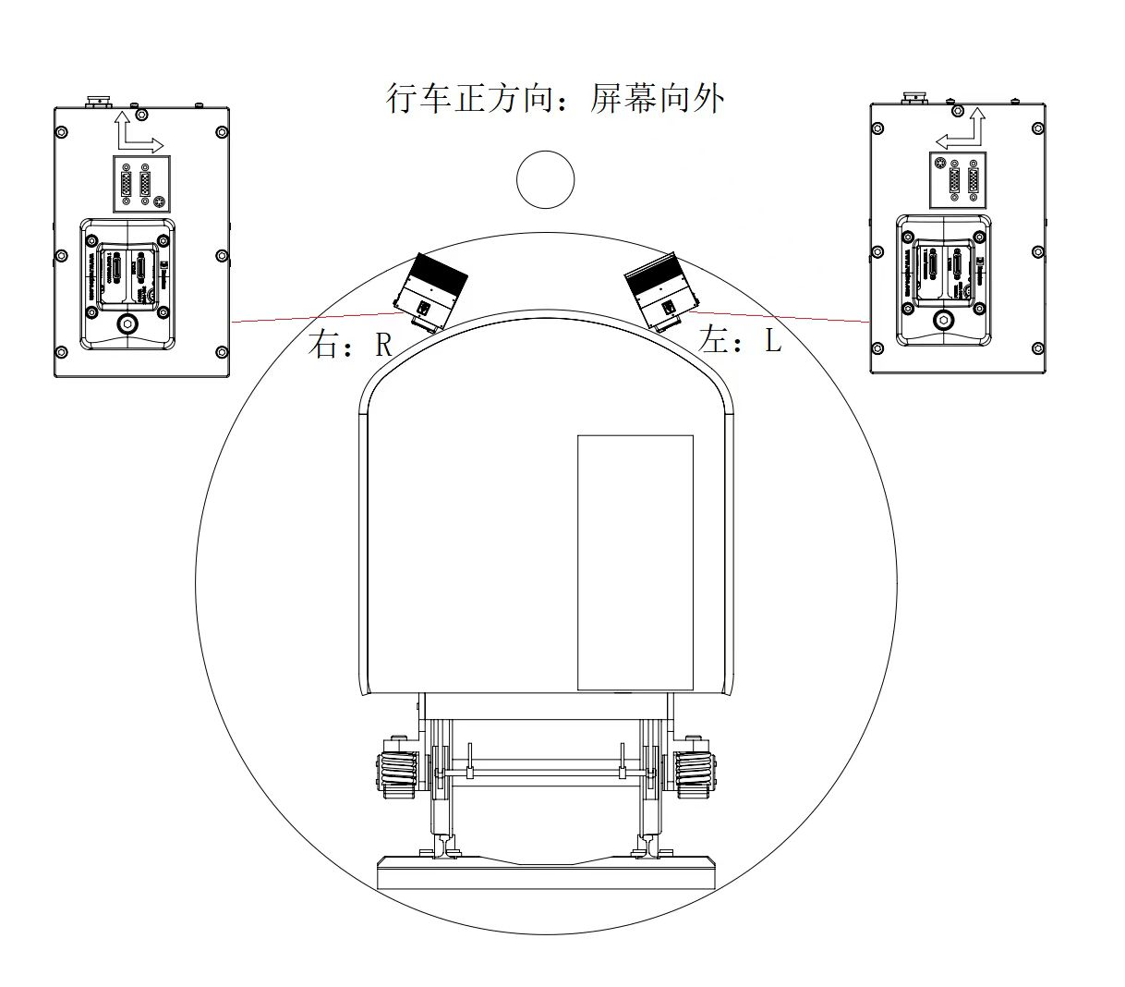
图1-3 模块安装示意图
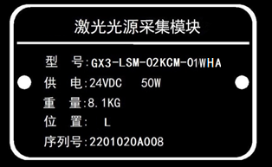
图1-4 WHA-L型模块铭牌示意图

2. 采集模块调试（以Dalsa采集卡为例）

2.1 软件安装
确认在电脑上安装Dalsa采集卡，同时安装Sapera CamExpert v8.0及以上版本相机驱动和采集卡驱动，按以下步骤完成串口配置和采集卡固件升级：
（1）串口配置：
打开软件Sapera Configuration，按照图2-1所示配置虚拟串口，完成后Save Settings Now保存，重启电脑；
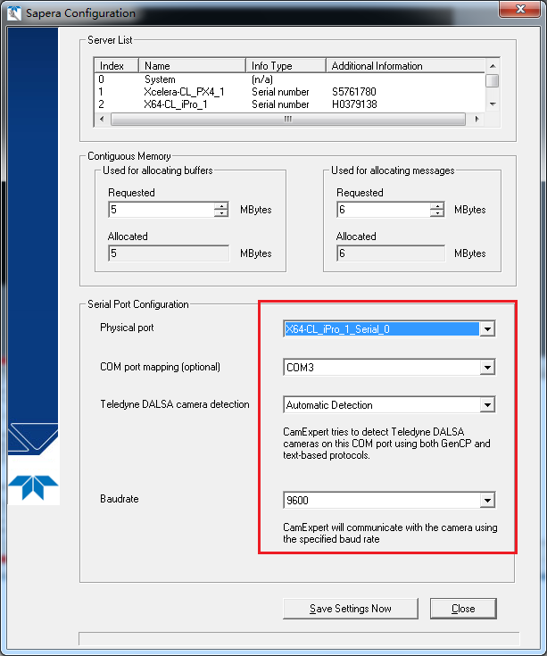
图2-1 串口配置
（2）采集卡固件升级：
打开DALSA Device Manager软件，点击Firmware Update后选择manual， Configuration内可以对板卡模式进行修改，“2×Base Camera Link”表示板卡支持两路Base采集，“1×Full Camera Link”表示板卡支持一路Full采集。
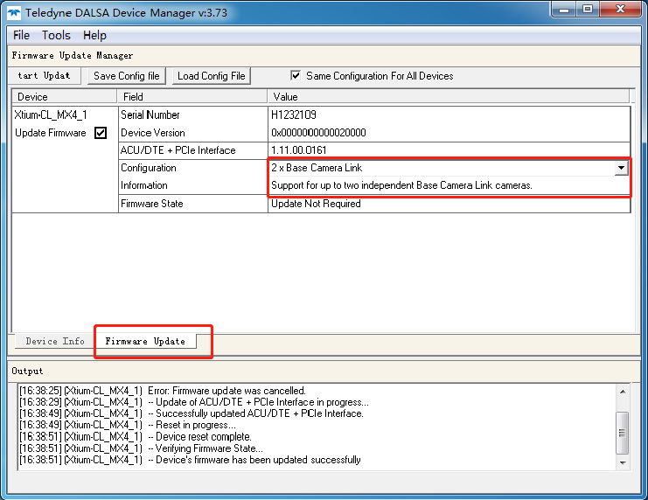
图2-2 配置信息选择

点击左上角Start Update 开始采集卡固件升级，成功后会在下方文本框内显示“Device's firmware has been updated successfully”，如图2-3所示。
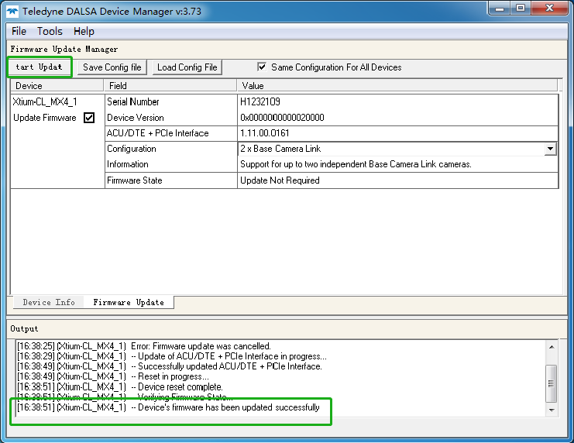
图2-3 采集卡固件升级成功

2.2 采集卡设置
（1）选择采集卡与相机对应的采集模式：
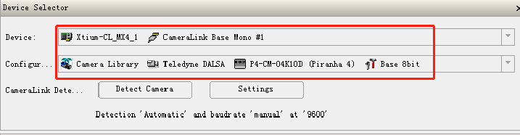
图2-4 选择相机采集方式

（2）打开Sapera CamExpert软件，进行采集卡Basic Timing配置。Camera Type选择licenscan，Horizontal Active设置2048，Pixel Clock Input Frequency（MHz）设置85，Camera Sensor Geometry Setting 选择1X2-1Y。
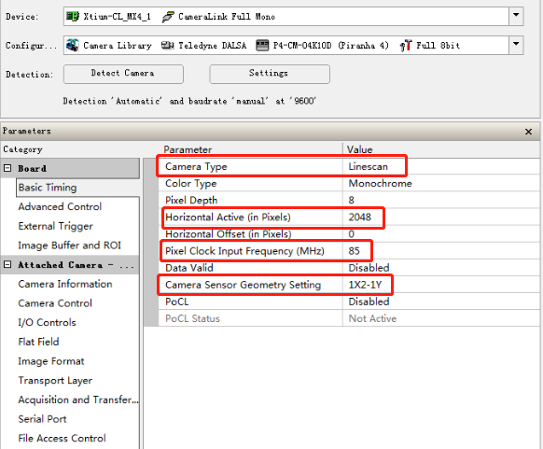
图2-5 Basic Tming设置

（3）Advanced Control参数配置。触发设置Line Sync Source选择Internal Line Trigger（内触发），选择Shaft Encoder input（外触发）；CC1选择Pulse #1；打开Line Trigger Method Setting进行设置，Delay设置为1，Duration设置为2，如图2-7所示：
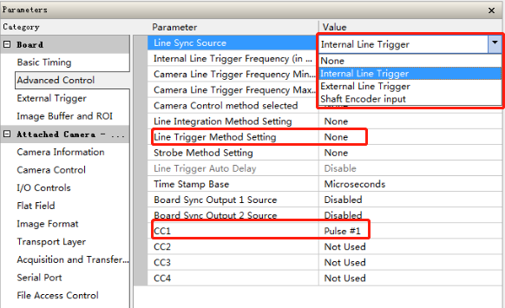
图2-6 Advanced Control设置

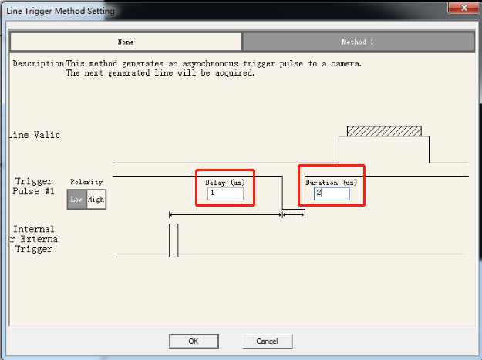
图2-7 Line Trigger Method Setting 设置

（4） External Trigger参数配置。External Trigger选择Disabled，Shaft Encoder Edge Drop（分频）设置为1，Shaft Encoder Edge Multiplier（倍频）设置为1，External line Trigger Source选择From Shaft Encoder Phase A，如图2-8所示：

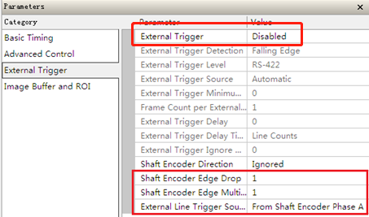
图2-8 External Trigger设置
（5） Image Buffer and ROI参数配置。Image Width 设置为2048，Image Height （in Lines）按使用需求设置：
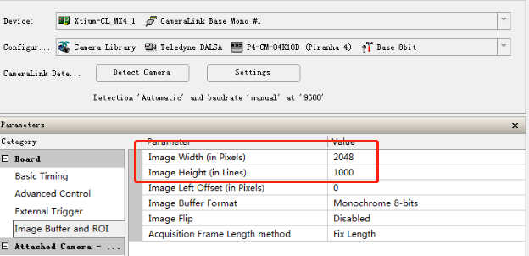
图2-9 Image Buffer and ROI设置

2.3 相机参数设置
（1）Camera Control参数配置。曝光时间Exposure Time设置为15，增益Gain设置为2，如图2-10所示：
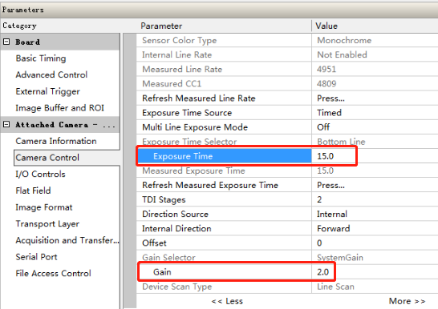
图2-10 Camera Control设置
（2）I/O Control参数配置。Trigger Mode选择On（外触发模式），选择Off（内触发模式）如图2-11所示：
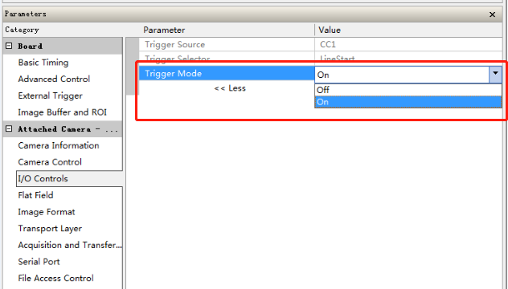
图2-11 I/O Control设置

2.4 参数保存
（1）如图2-12，点击File下拉菜单，选择Save As项打开文件生成界面。
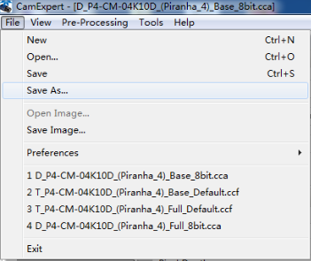
图2-12 参数保存

（2）在如图3-13所示文件生成界面，勾选Select Custom Directory选择文件生成保存路径，确定后点击Save保存，生成.ccf文件：

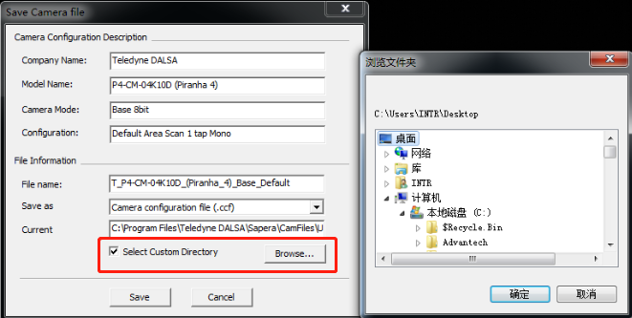
图2-13 配置文件生成

2.5 使用超级终端设置相机参数
相机连接超级终端的目的是使用户在不打开相机专家的情况下，对相机的参数进行设置，这样的方式是需要通过输入指令来完成的，首先打开超级终端并随机建立一个名称方便下次打开，连接名称可任意选定，本例中连接名称为“test”。
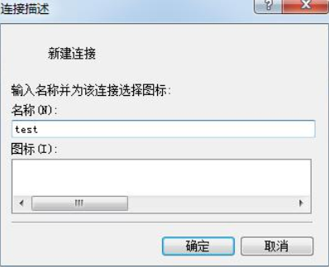
图2-14 新建连接并命名
（1）选择端口：与相机相连时在“连接时使用”处选择对应采集卡接口，如图2-15所示。
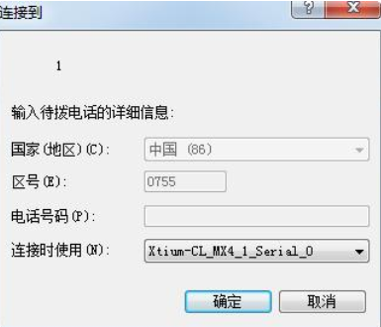
图2-15 选择采集卡
（2）设置端口：先将端口还原为默认值（默认状态见图3-16），再根据相机参数设置连接的传输位数，即每秒位数。
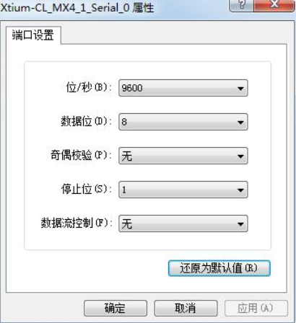
图2-16 还原默认值
（3）设置属性：文件→属性→设置→ASCII码设置，选中“本地回显键入的字符”，使得用户输入的命令可见。设置完毕后在输入区按下Enter回车键，出现“OK>”字样即表明与相机连接成功。
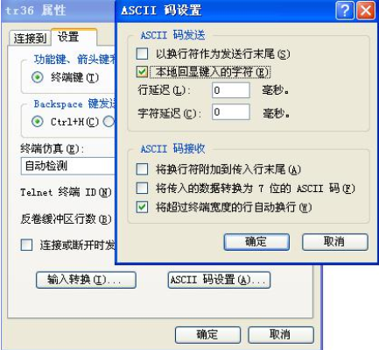
图2-17 设置串口参数
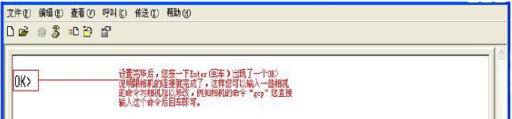
图2-18 连接成功标志
相机控制常用命令：
表2-1 串口调节相机常用命令指示表
命令 | 描述
h | 帮助命令，列出当前相机可使用的所有命令及其说明
gcp | 获取当前相机基本参数，如型号、序列号、状态等
ssf | 设置内触发相机采集速度、即行帧（单位：Hz赫兹）
set | 改变相机曝光时间（单位：μs微秒）
sem | 设置相机工作模式：SEM 2为free run（内触发），SEM 6为外触发模式
wus | 写入相机当前设置，断电重启后可恢复断电前设置
scd | SCD 0 运动方向与扫描方向一致，SCD 1 运动方向与扫描方向相反（如此设置不正确将导致图像模糊）
smm | 镜像模式设置：SMM 0正常，SMM 1镜像
vt | 温度信息获取
dek | DEK 0命令可恢复相机专家对相机的参数配置权限

3. 使用须知
（1）特别注意：本产品为激光类产品，上电状态下不能直视激光器，避免对人眼造成损伤；
（2）打开外包装前请确认产品包装完好，如有破损请联系物流相关人员；
（3）产品在出厂前经过严格测试调试，内部经过排水气处理，不可轻易打开设备外壳；
（4）产品在工作期间请勿随意插拔相机的电源和数据线缆，如有需求，请在设备停止工作并断电后进行操作；
（5）在现场使用时，注意接头处的防水保护，以免造成电路损坏；
（6）请定期清洁视窗防护玻璃，灰尘及污渍会造成图像出现黑线等情况，影响成像质量；
（7）请勿在通风不好或静止情况下，使用组件进行高频、长时间持续运行，避免组件过热造成内部元件损坏，高温会影响组件内部精密器件的寿命。

